LECON : LES BESOINS
Représentation graphique

Table des matières :

- Fiche d’identité matière.......………………………………………………..
- Fiche d’identité école….......………………………………………………..
- Matériel nécessaire……………………………………………………….…
- Contenu matière……………………………………………………………..

1. Fiche d’identité matière :

Sujet :
Les besoins.

Objectifs :
Objectifs opérationnels :
- L’élève sera capable de construire un graphique et de l’analyser (SF).
- L’élève sera capable de calculer des pourcentages (SF).
- L’élève sera capable d’analyser un tableau statistique (SF).
Compétence visée :
C3 : Communiquer les résultats d’un travail en utilisant correctement le langage choisi.

2. Fiche d’identité école :

Etablissement :
Notre Dame de la Sagesse.

Type d’enseignement :
Enseignement général.

Discipline :
Socio-économie.

Classes :
2^{ème.}

Durée :
2 x 50 minutes.

3. Matériel nécessaire :

- Lacet (pour dessiner un cercle au tableau).
- Feuilles élèves.
- Rapporteur pour les élèves.
- Craies de couleur.

4. Contenu matière :

Notions de base :

BESOIN :
Manque de ce qui est perçu comme nécessaire.
DIAGRAMME CIRCULAIRE :
- Le diagramme circulaire (aussi appelé Camembert) est souvent utiliser pour représenter des statistiques.
- Il permet de visualiser un petit nombre de données par des angles correspondant à ces valeurs.

Temps | Matière et contenu | Méthodologie et gestion du groupe
5 minutes.  5 minutes. | Présentation  Journal de classe. | - Je me présente aux élèves.  - Je fais remplir aux élèves leur journal de classe:  « C4 : Les besoins - Représentation graphique»

6. Gestion tabulaire :

JOURNAL DE CLASSE : C4 : Les besoins - Représentation graphique

1) NOS BESOINS 2) REPRESENTATIONS GRAPHIQUES

Liste des besoins

LES BESOINS

1) Introduction :
Nous avons tous des loisirs différents en fonction de notre âge, de notre sexe, ... Note quelques une de tes activités favorites ici :
…………………………………………………………
…………………………………………………………
…………………………………………………………
Nous allons maintenant procéder à la mise en commun. Ecris dans le tableau les différents loisirs des élèves de ta classe.
Groupe 1 | Groupe 2
………………………………………………………….  ………………………………………………………….  ………………………………………………………….  ………………………………………………………….  ………………………………………………………….  ………………………………………………………….  ………………………………………………………….  ………………………………………………………….  ………………………………………………………….  ………………………………………………………….  ………………………………………………………….  ………………………………………………………….  ………………………………………………………….  ………………………………………………………….  ………………………………………………………….  …………………………………………………………. | ………………………………………………………….  ………………………………………………………….  ………………………………………………………….  ………………………………………………………….  ………………………………………………………….  ………………………………………………………….  ………………………………………………………….  ………………………………………………………….  ………………………………………………………….  ………………………………………………………….  ………………………………………………………….  ………………………………………………………….  ………………………………………………………….  ………………………………………………………….  ………………………………………………………….  ………………………………………………………….
Regroupons ces loisirs en différentes grandes familles de besoins. Remplissons ensemble le tableau suivant :
Couleur | Besoin | Mon choix | Nombre d’élèves du groupe A qui ont fait ce choix | Nombre d’élèves du groupe B qui ont fait ce choix | Nombre total | Valeur en pourcent | Valeur en degré
1 | ……………………………… |  | ……… | ……… | ……… | ……… | ………
2 | ……………………………… |  | ……… | ……… | ……… | ……… | ………
3 | ……………………………… |  | ……… | ……… | ……… | ……… | ………
4 | ……………………………… |  | ……… | ……… | ……… | ……… | ………
5 | ……………………………… |  | ……… | ……… | ……… | ……… | ………

Nous savons maintenant quel est le besoins le plus important pour les élèves de notre classe. Mais de quelle manière pourrions-nous représenter ces résultats afin de mieux pouvoir les comparer ?
………………………………………………………………………………………………………………………..
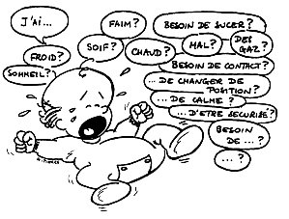

2) Représentation graphique

2.1) Graphique circulaire (Camembert)
……………………………………………………………….

LEGENDE : OBSERVATIONS :

: …………………………………… ……………………………………………………............
……………………………………………………............
: …………………………………….
……………………………………………………............
: …………………………………….
……………………………………………………............
: ……………………………………. ……………………………………………………............

: ……………………………………. ……………………………………………………............

2.2) Les différentes sortes de représentations graphiques

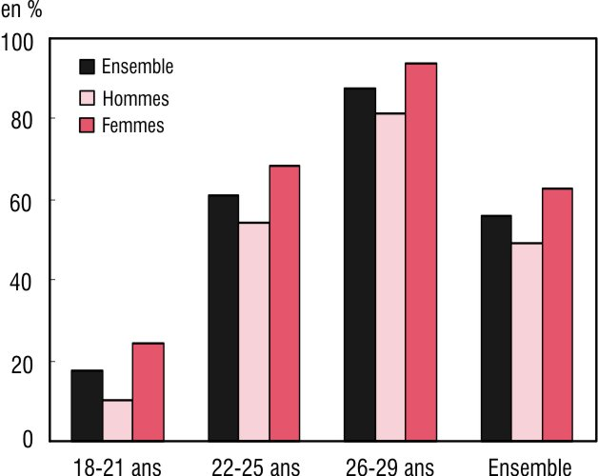
Grace au graphique que nous avons réalisé, nous pouvons voir en un clin d’œil quels sont les besoins les plus importants pour les élèves de notre classe.
Mais il existe de nombreuses représentations graphiques.
Imaginons maintenant que nous voulions un graphique qui nous permettrait de comparer les besoins du groupe A et du groupe B. Lequel choisirions-nous ?
Entoure ton choix parmi les exemples suivant et justifie-le.
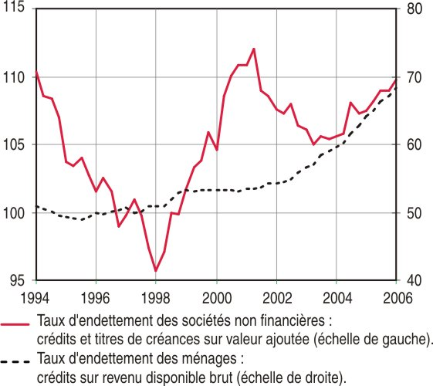

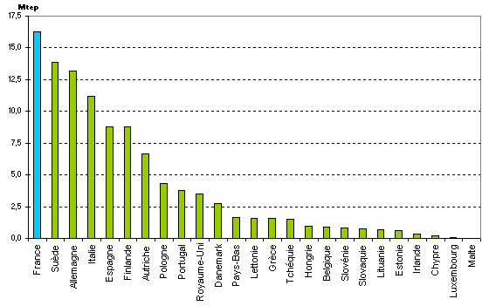

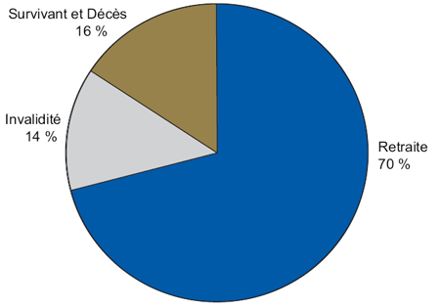

Justification:
……………………………………………………………………………………………………………………..……………………………………………………………………………………………………………………..……………………………………………………………………………………………………………………..………………..…………………………………………………………………………………………………………….. .

1.5) Graphique comparatif en bâtonnets

Fiche outils : Construction d’un diagramme circulaire (Camembert)
Définitions :
Le diagramme circulaire (aussi appelé Camembert) est souvent utiliser pour représenter des statistiques.
Il permet de visualiser un petit nombre de données par des angles correspondant à ces valeurs.
Construction :
- ➢ J’indique le titre du graphique.

- ➢ Je calcule la valeur de mes données en pourcentage (règle de trois):
Le totale

- ➢ Je calcule l’amplitude des différents secteurs par une règle de 3 :

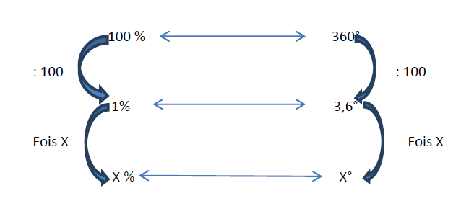
- ➢ À l’aide de mon rapporteur, je trace les quartiers du cercle.

- ➢ J’indique la légende.

